前期问题追踪：

- 之前在反馈给你们的问题中，提到管理员用户创建了一个操作员用户，同时管理员用户也为系统设置了默认的会议模板，但是用这个操作员用户登陆的时候，在预约会议时发现选择会议模板时无法选择。
这个现象的截图如下：
用super用户登陆，并选择了默认模板
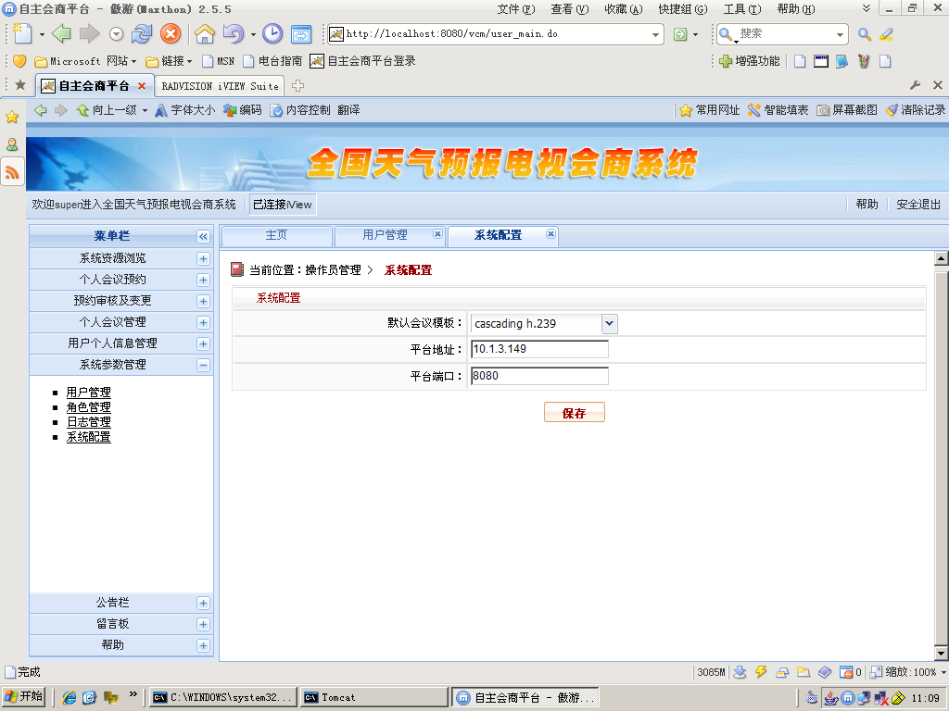

创建了一个操作员用户test，登陆之后选择预约会议，但是此时高级选项中的会议模板下拉框为空，无法选择，同时提交预约单时由于未选择会议模板因此无法预约。
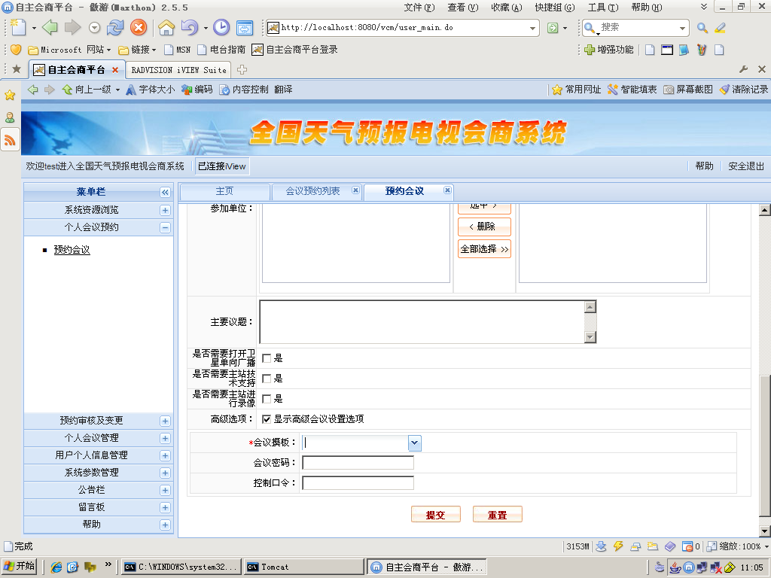
[Juping]: 这个问题确实在我们这边复现不了, 请问选择完默认会议模板后是否点”保存”过, 点完后有没有保存成功的提示?

- 上次你回复的邮件中提到保留最近30天的使用情况，超过期限就要删除。不知道我理解的是否正确，这些历史信息是否应该存储在数据库中，会占用多大的资源？如果历史数据不能长期得到保存，那么我们提出的历史信息的统计和图表等功能还能不能实现？
[Juping]: 是否30天根据你们的实际需要来配置, 3个月半年什么的都没问题. 但就如你所说的,这些都是保存在数据库中,一来占用数据库存储空间, 二来肯定对查询效率有影响. 但具体说有多大的影响确实很难评估, VCM中部分统计报表(不是所有统计报表, 比如用户使用次数排行, 用户单日会议召开次数排行, 会议次数统计表, 会议类型时长统计, 主会场会议时长统计, 会议时长排行榜就不依赖)是通过新加的API来分析这些数据并返回报表数据的, 其他方式来实现统计报表在项目前就进行过大量调研和论证, 没有更好的解决方案. 个人建议可以保留三个月, 如果会议并不是很多, 可以保留半年, 超出半年的可以在过期前打印保存报表.

- 上次你提出来的iview预约会议的时候对于重复邀请会场的情况没有判断，不知道后来有没有进行进一步的测试？我在测试的时候发现，通过在iview的设置中设置的话，在预约的时候是可以查看终端的时间占用表的，如下图：
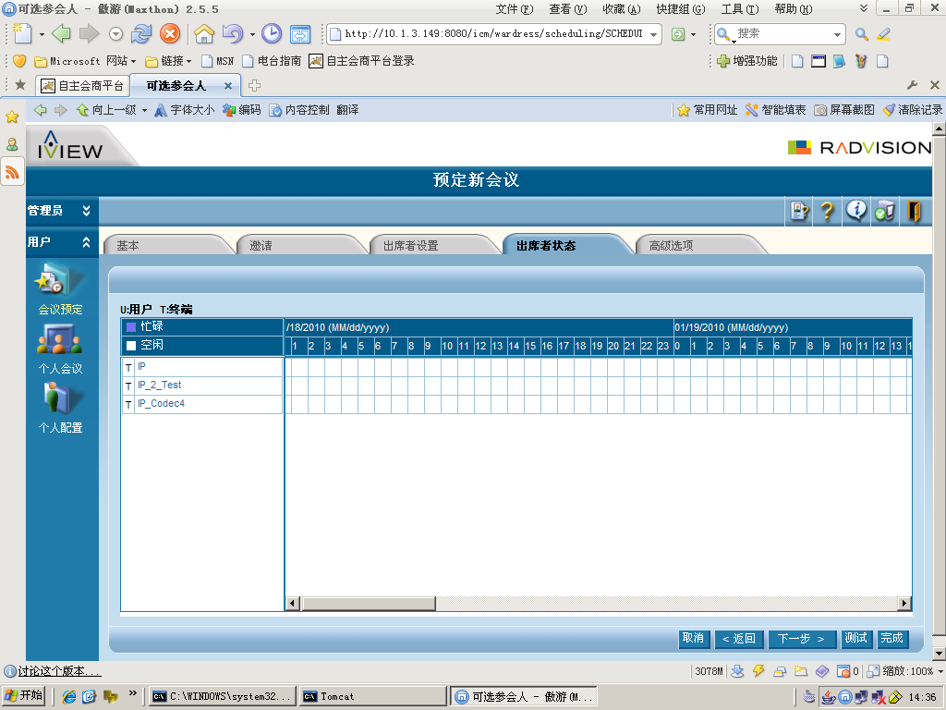
不知道进一步有没有什么提示，另外上次我们讨论的如果先用本地数据库判断一下参会终端列表，那么是不是应该在该申请被提交给iview之前就进行这个判断。
[Juping]: 这个问题我检查了现有的逻辑, 并进行了反复测试和验证, 这应该是IVIEW接口设计的缺陷, IVIEW不会给出使用IVIEW UI预约时的冲突提示!
我仔细考虑了一下可能的方案: 预约前, 我们先根据当前预约会议的开始和结束时间到IVIEW里去查询这个时间段上所有的会议, 如果要预约的会议里有终端出现在某个返回的会议信息中, 那么认为是冲突. 这个方案唯一存在的局限性是: 我们只能从IVIEW返回会议的预约终端, 如果这个会议正在召开, 有可能预约的终端已经离线, 通过现有的接口我们是无从知道的.

- 还有一个关于软件之外的问题，现在我这边另有一台scopia MCU，就是上次你来装软件时使用的那个，后来iview的license过期之后我重新把你给我的license更新了。但是现在有一个问题，我把这台MCU注册到你新装的iview+ECS上，但是现在mcu开会有些问题。
抛开iview不谈，只要把mcu注册到新的ECS上（现在ECS上的call mode选择的是Q.931+H.245），这种模式下用mcu的页面开会，但是一个终端也呼叫不上来，而我把call mode改为direct之后就可以呼叫上终端了。我看了一下ECS的配置，不知道哪里有问题，只是在注册的Endpoint中发现一个Fake Terminal 127.0.0.1，不知道有没有什么影响。
从描述的情况来看，你觉得是不是ECS上面哪里设置的不对
[Juping]: 是不是要把IVIEW和ECS的认证去掉?

- 关于美工介入的问题，最近我们提出的一些反馈意见中实际上已经有一些关于页面布局等方面的意见了，你觉得如果下一步美工加入进来之后，大概是什么模式。我有一个疑问，比如说美工认为某些页面的布局不够理想，提出一个页面布局方式，那么对于你们程序开发方面有没有什么影响？
[Juping]: 这个问题提的很好, 我一直想对这个问题跟你进行沟通. 关于美工和开发方面的协调确实我也没有太好的经验, 更何况大家没有过合作过. 我觉得可以找机会三方一起沟通一下, 至少是美工和开发, 具体的合作模式可以深入探讨, 并随着合作的进行能磨合好.

